SiNDY版アクセス道路チェックツール手順書
インクリメントＰ株式会社
地図DB制作部 技術グループ嶋野

目 次
0.改訂履歴 1
1.目的 4
2.チェックツール使用方法 5
3.エラー判定内容 7
4.アクセス道路リスト 11
5.チェック結果ファイルの仕様 12
6.エラー判定の事例 13
図11．アクセス道路なし 13
図12．距離が遠い 14
図13．上位接続道路へ到達できない 15
図14．施設と道路の間に水系がある 16

0.改訂履歴
2001/1/15 新規作成
2003/4/24 SiNDY向けで本チェックツール作成に伴い手順書作成。
2003/5/19 Bug:1569（離島リンク検出）対応
2003/7/15 チェックツール作業フォルダ変更（SiNDY04→opal）
2003/9/11 チェックロジック修正（※第２候補道路まで追跡し判定、図３、図８）
2003/9/29 チェックロジック修正
「経路属性があるその他道で道路幅員が5.5m未満」を、
「表示と経路がその他道で道路幅員が5.5m未満」で判定。
2003/11/8 チェックロジック修正
施設代表点と最近傍リンクの計算地点（構成点間追加）追加。
中縮背景ポリゴン「砂地」属性を水系交差判定対象外とする。
2003/11/17 アクセス道路リスト出力フォーマット（図１０）修正
ノードID（10進→16進）
第１引数で指定したファイルを起動時パラメタファイルとして起動
する機能を追加。
2004/11/16 SD-04/11向けで、アクセス道路隣接メッシュが不正になる問題を修正。
変換ツールバージョン：Ver.1.7で更新。
493056 0x3e71af 0x3e71ae 543812 0x3e6b73 0x3e6b70
503237 0x3ddfb3 0x3ddfb1 543912 0x35a6c4 0x43b6ef
513123 0x3e083c 0x3e083d 543912 0x35a6c4 0x43b6ef
523256 0x2598ca 0x3e7448 543975 0x184608 0x184607
523735 0x2c4822 0x3e7cce 553905 0x1845cc 0x184608
523950 0xe9286 0x3f82ff 554000 0x3ea5e1 0x3ea5e0
523960 0x3f82fe 0xe9b49 554050 0x38871a 0x3ea6f7
523960 0x3f82ff 0xe9b49 614023 0x3e7b03 0x3e7b01
523967 0x3e6a13 0x3e6a40
533500 0x3fa50c 0x3fa50a
533920 0x3ea483 0x3ea481
543812 0x171ca0 0x3e6b71

2005/8/2 チェックロジック修正
細街路作業年度コードが「2005年度」で、道路種別が「細街路L3」の
道路を論理チェック、及び、リリースデータより対象外とした。
2007/7/22 ・「アクセス道路がない」がエラーログに出力されない不具合を修正。
・チェック結果ファイルの仕様変更
チェック結果ファイルの出力に施設のシーケンス番号を追加

1.目的
施設検索リストで与えられた、ゴルフ場、スキー場等の場所に対して、アクセス道路を
通って経路を引けるかをチェックし、アクセス道路がない場合には、アクセス道を追加し、
ポイント位置が不正な場合には施設ポイント修正する。
本ツールによるエラー修正後、ＴＦ向けアクセス道路リストを作成することが目的である。

2.チェックツール使用方法
手順１．以下の作業フォルダへ移動
\\opal\win\SiNDY-u\road\AccessRoad

手順２．以下の起動環境ファイル修正
config.txt 行頭に # を加筆するとコメント行とみなす。
以下に、環境設定ファイル（config.txt）の記述例を示す。

SERVER amber //SDE接続
INSTANCE 5151 //SDE接続
USER SiNDY2004 //SDE接続
PASSWORD SiNDY2004 //SDE接続
REFERENCE REFERENCE //SDE接続
VERSION SDE. DEFAULT //SDE接続
LOGDIR C:\CheckAccessRoad //ログ、Shape出力フォルダ
LOGFILE accessroad_err.txt //チェック結果ファイル名
FACILLST FaPoint0302.lst //施設検索リスト
CHECKRECT 1000 //検索範囲
DISTANCE 300 //最近傍道路距離

手順３．ツール起動（CheckAccessRoad.exe）
以下のメニューが表示される。
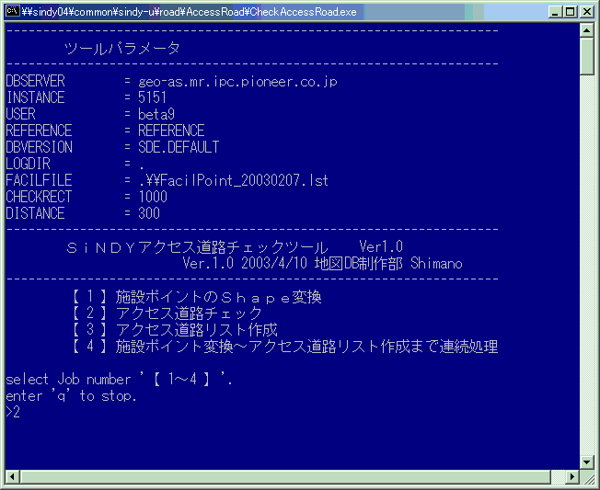
図1
手順４．作業番号選択
- 施設ポイント、施設チェック範囲をShape変換する。
施設ポイント変換Shapeファイル名（固定）：FacilPoint.shp
施設チェック範囲Shapeファイル名（固定）：FacilPoint_Area.shp
- アクセス道路のチェックをFACILFILEで指定した施設数分行う。
エラーログファイル名（標準）：accessroad_err.txt
起動時環境設定ファイル（LOGFILE）で指定した場合はその名称。
- アクセス道路（上記例ではBeta9）全国分リストを作成する。
- 上記【１】～【３】を連続して処理する。

手順５．作業終了
メニュー（図１）で「ｑ」を入力すると、本チェックツールが終了する。

3.エラー判定内容
施設検索データから得た経路探索用ポイントから、最近傍ノード、最近傍リンクを探し、それらの関係により、アクセス道路が正常かを判断する。
以下に、エラー判定内容と、エラーログファイルへ出力するエラーメッセージを示す。

【経路対象外道路】とは、経路属性がない道路である。
【経路対象道路】とは、その他道以上の経路属性がある道路である。
経路属性がある、その他道で道路幅員が5.5ｍ未満は経路対象外道路とみなす。

1. 最近傍リンクが、最近傍ノードの両端に無い場合。
エラーメッセージ：（WARNING）リンクとノードが不整合
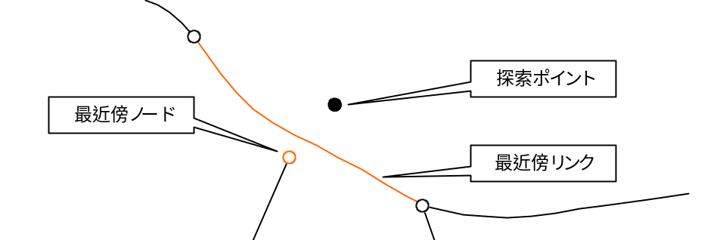
図2

2. 最近傍リンクが県道以上の経路対象道路で探索ポイントとの距離が100m以上
離れている場合。
エラーメッセージ：（FATAL）距離が遠い
※ 第２候補の道路がある場合：（WARNING）距離が遠い
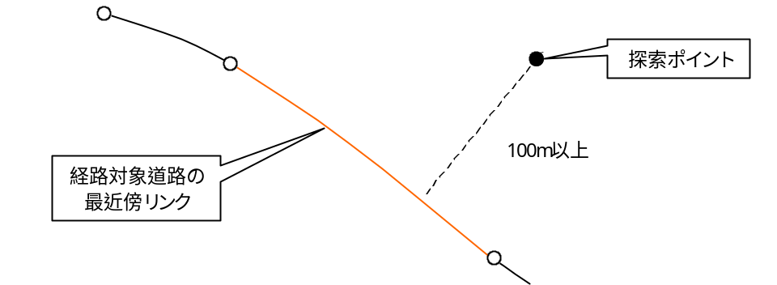
図3

3.最近傍リンクが県道未満の経路対象道路で探索ポイントとの距離が 300m 以上
離れている場合。
エラーメッセージ：（FATAL）距離が遠い
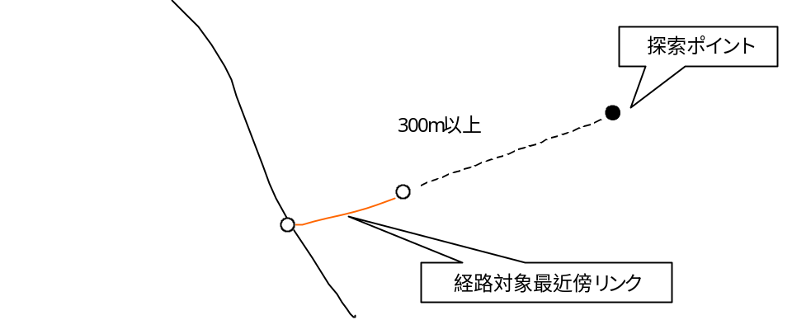
図4

4.最近傍リンクが経路対象外道路で、経路対象道路接続までに分岐がある場合。
エラーメッセージ：（FATAL）上位接続道路へ到達できない
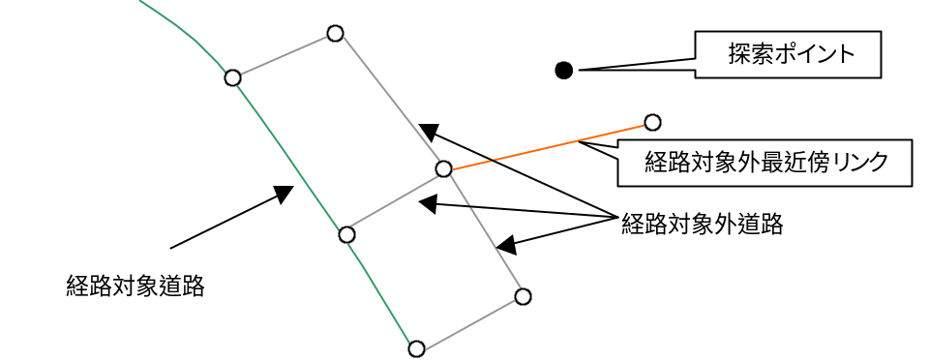
図5

5. 最近傍リンクが経路対象外道路で、施設までの距離が 300m 以上離れている場合。
エラーメッセージ：（FATAL）距離が遠い
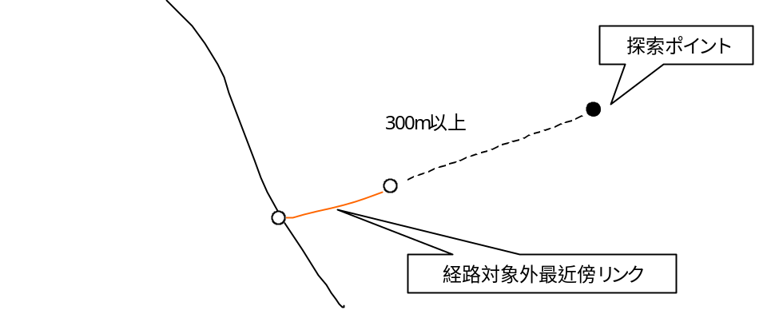
図6

6. 最近傍リンクが経路対象外道路で、同程度の距離(距離差50m以内)に経路
対象道路が存在する場合。
エラーメッセージ：（FATAL）上位接続道路へ到達できない
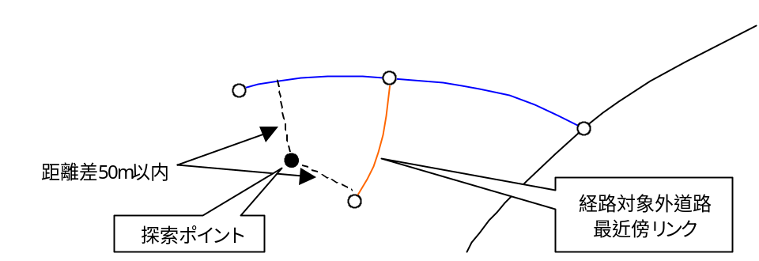
図7

7. 最近傍リンクと施設の間に水系が存在する場合。
施設ポイントと最近傍リンクを結ぶ直線と、水系オブジェクトの交差判定。
エラーメッセージ：（WARNING）施設と道路の間に水系がある
※ 第２候補の道路がある場合：（NOTICE）施設と道路の間に水系がある
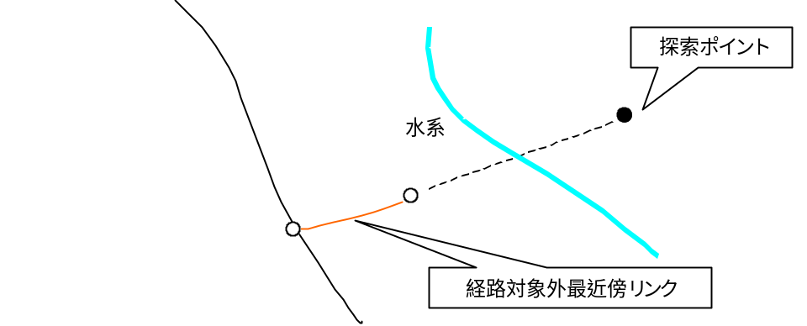
図8

8. 最近傍リンクが離島フラグの場合。
施設ポイントと最近傍リンクの離島リンク判定。
エラーメッセージ：（WARNING）離島リンク
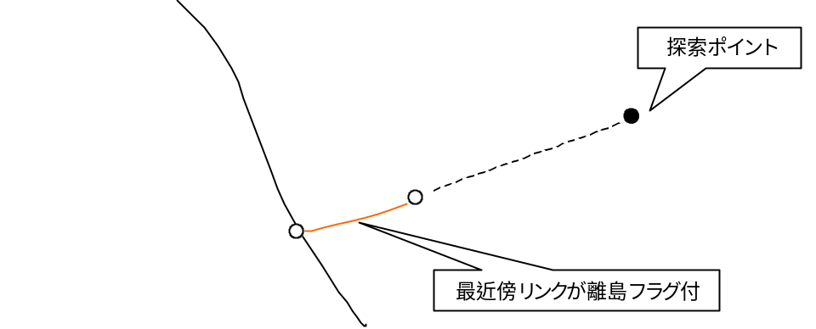
図9

4.アクセス道路リスト
アクセス道になる最近傍リンクが経路対象道路ではない場合、オーサリングによっては経
路を引けない可能性があるので、そのリンクのリストを出力する。
フォーマットは、タブセパレートのテキストファイルで、以下レコード順に出力する。
全国１ファイルとし、ファイル名は（access_road.txt）とする。
以下に、リスト出力例を示す。

メッシュコード ノードID1 ノードID2
392715 0x186a2 0xac6b2
453160 0x186a3 0x186a4
473012 0x22b9a 0xab75e
・・・・

図10

5.チェック結果ファイルの仕様
アクセス道路チェック結果ファイルは、起動時環境設定ファイル「config.txt」で
指定したファイル名で本ツールが自動作成する。
ファイルフォーマットは、タブセパレートのテキストファイルで、以下（1～8）の
レコード順に出力する。
1.メッシュコード
2.正規化X座標
3.正規化Y座標
4.施設と道路までの距離（ｍ）
5.道路ノードOBJECTID（10進）、道路リンクOBJECTID（10進）
6.エラーメッセージ
7.表示道路種別名
8.施設名称
9.施設のシーケンス番号

以下にエラーログ出力例を示す。

523851 264444 552591 FATAL 116.474 0 2028283 距離が遠い その他道路 八木キャンプ場 00-68-10882 502915 966016 136966 FATAL 1000000 0 0 アクセス道路なし オアシス村キャンプ場 00-68-11241

6.エラー判定の事例
以下に、アクセス道路チェックツールでエラー判定した事例を示す。

アクセス道路なし FATAL 図１１
距離が遠い FATAL 図１２
上位接続道路へ到達できない FATAL 図１３
施設と道路の間に水系がある WARNING 図１４

※施設ポイント及び、施設チェック範囲をShape変換し、施設真位置に旗マーク、
施設名称ハロー表示、チェック範囲を赤枠表示とした。

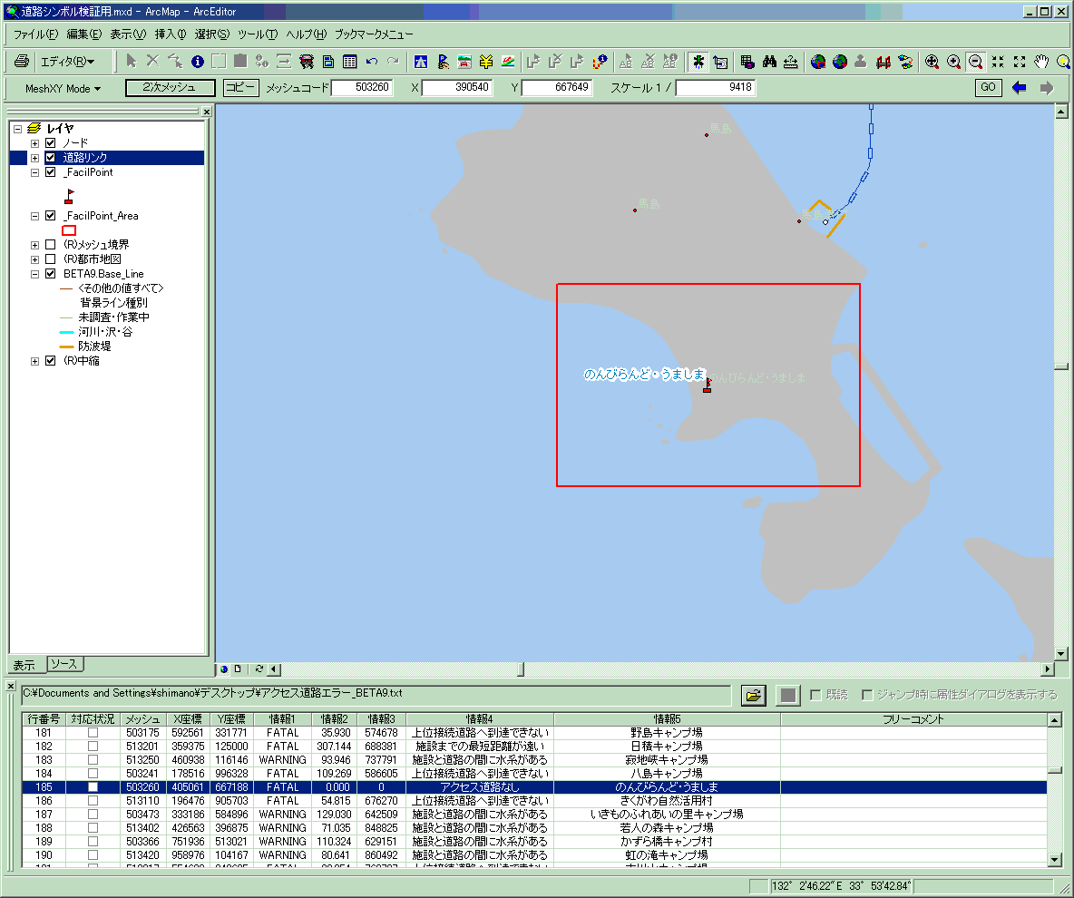

図11．アクセス道路なし

エラー判定理由：施設周辺に300m以内に道路がない。または、離島である。

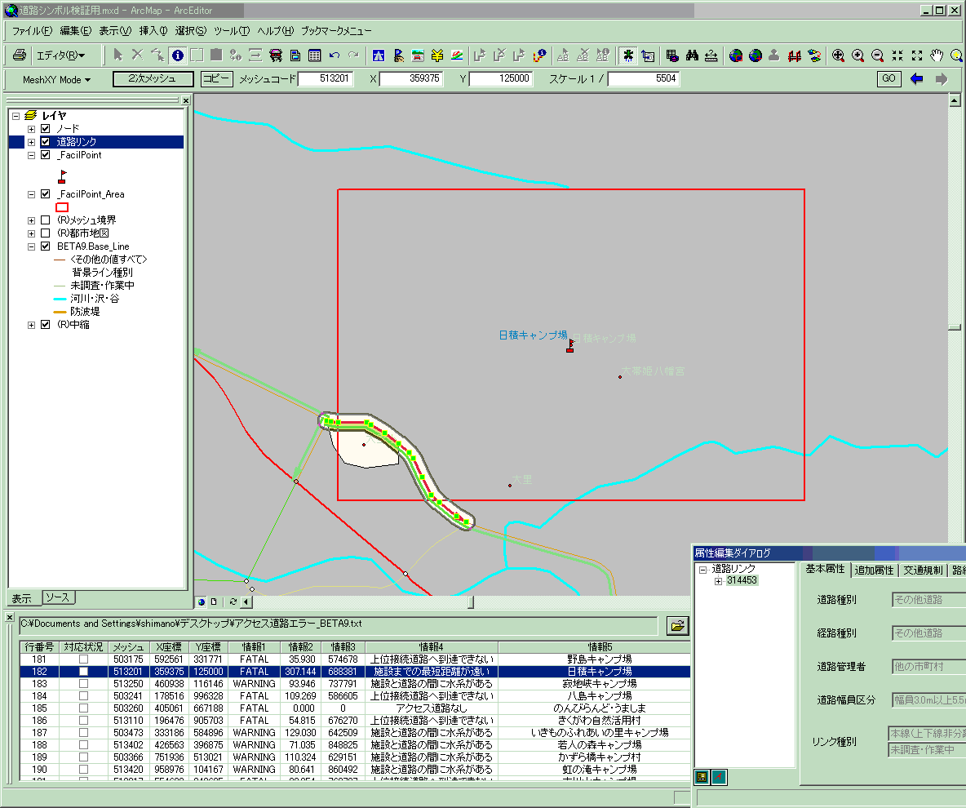

図12．距離が遠い

エラー判定理由：施設から最近傍道路までの距離が規定値より離れている。
（図3、図4、図6）

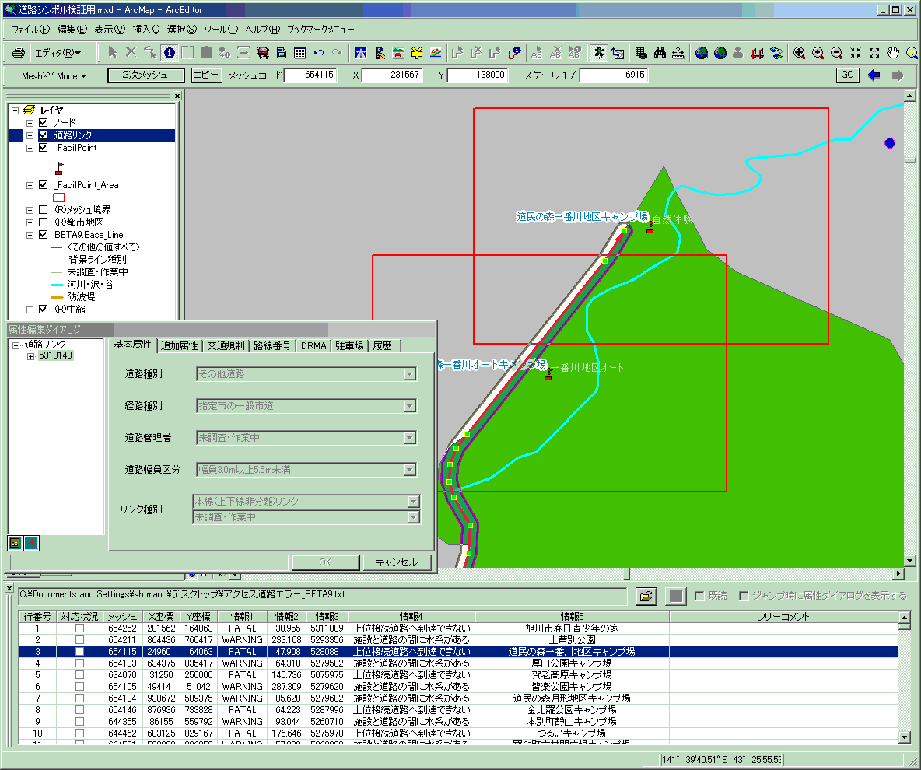

図13．上位接続道路へ到達できない

エラー判定理由：施設から最近傍道路が経路対象道路でない。
（図5、図7）

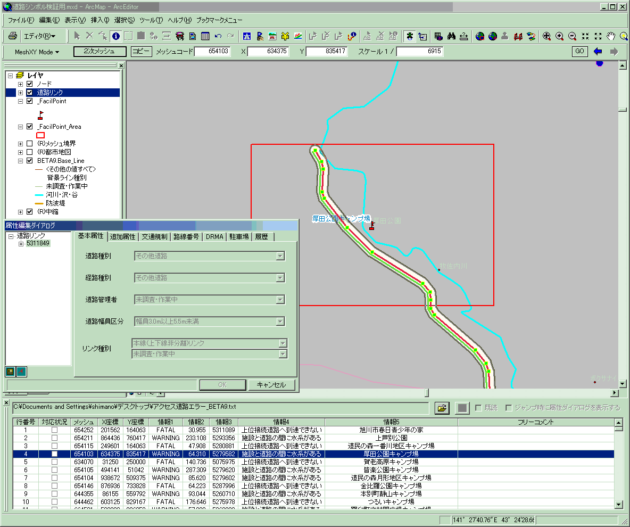

図14．施設と道路の間に水系がある

エラー判定理由：施設から最近傍道路の間に水系がある。
地形状況によりエラーではない場合があるため
エラーレベルをWARNINGとしている。
（図8）
以上

